GRUPA ,,ŻYRAFKI” i ,,TYGRYSKI” Piątek 22.V. 2020 r.

Zadania:

- Zabawa rozwijająca zmysł dotyku – Co to jest?

Przygotuj: nieprzezroczysty worek, różne przedmioty wykorzystywane przez kobietę i mężczyznę, np.: apaszka, pomadka, torebka, pasek męski, krawat, portfel, pianka do golenia. Dziecko ogląda i nazywa przedmioty zapoznaje się z nimi za pomocą dotyku. itp. Następnie rodzic chowa przedmioty do worka, a dziecko wkłada rękę do środka i próbuje nazwać trzymany przedmiot nie zaglądając do środka.

2. Masażyk – według Bożeny Formy Dzieci:
Wędruję z mamusią hen leśną dróżką – rysują palcami wskazującymi ścieżkę od góry do dołu pleców,
przez góry wysokie i łąki, rysują góry, wykonują ruchy koliste,
pocierając dłońmi o plecy,
dla nas wesoło wietrzyk powiewa, delikatnie uderzają w plecy pięściami obu rąk, a w górze śpiewają skowronki. uderzają delikatnie opuszkami palców w górną część pleców,

Zza chmury nagle spogląda słońce, rysują słońce, ciepłe wysyła promienie, mocno pocierają rozwartymi dłońmi o plecy,
zbieramy kwiaty, pięknie pachnące rysują kontury kwiatów, naśladują ich wąchanie, zbliżając dłonie do nosa,
stokrotki, rumianki, złocienie. rysują linie faliste w dowolnych kierunkach, Potem leżymy sobie na trawie delikatnie przykładają policzek do pleców kolegi, i w niebo spoglądamy, przesuwają dłoń od dołu do góry pleców, najcudowniejsze są takie chwile, dmuchają we włosy kolegi,
bo mamę mocno kochamy. rysują na plecach serduszko.

3. Praca w książce s. 55

4. Kwiatek dla mamy- uzupełnij kwiat odpowiednimi wzorami. Pusty płatek uzupełnij wg własnego pomysłu.

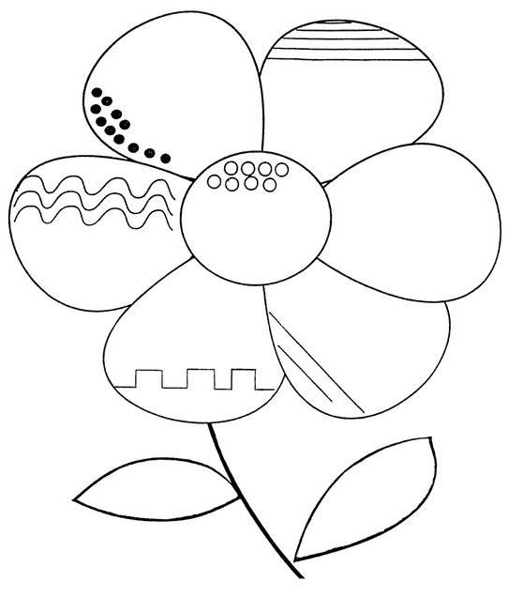

5. „Odbicie w lustrze” – zabawa ruchowa naśladowcza
Dziecko wykonuje wymyślone przez siebie gesty, rodzic będące odbiciem w lustrze powtarza te gesty, po chwili następuje zamiana ról
6. Dokończ szablony postaci tak aby przedstawiały twoją rodzinę. 